Класс 6 урок Тема Grandfather's Coins, or What Can I Do with My Money 14.04.2022 Плясецкая А.В.
Тип урока: комбинированный
Цель урока: познакомить о разных способах накопления и вложения личных финансов, сравнительных преимуществах и недостатках этих способов.
Планируемый результат
Предметные УУД: отработка навыков чтения, аудирования с целью понимания отдельной информации; отработка базовой лексики на тему личных финансов: to spend, to bet, to sell, to afford, to loan; практика устной речи с целью повышения ее беглости; анализ и сравнение различных стратегий накопления и инвестиций.
Метапредметные УУД:
Регулятивные УУД: умение самостоятельно планировать пути достижения личных финансовых целей, формирование навыков принятия решений на основе сравнительного анализа финансовых альтернатив, планирования и прогнозирования будущих доходов и расходов личного бюджета.
Познавательные УУД: находить и приводить критические аргументы в отношении действий и суждений другого; спокойно и разумно относиться к критическим замечаниям в отношении собственного суждения, рассматривать их как ресурс собственного развития.
Коммуникативные УУД: осуществлять деловую коммуникацию как со сверстниками, так и со взрослыми, подбирать партнеров для деловой коммуникации исходя из соображений результативности взаимодействия; формирование и развитие компетентности в области использования информационно-коммуникационных технологий.
Личностные УУД: мотивация к труду, умение оценивать и аргументировать собственную точку
зрения по финансовым проблемам, стремление строить свое будущее на основе целеполагания и планирования;
Оборудование: видеофильм, карточки, текст
Ход урока
1.Организационный момент 2 мин
Good morning. I’m glad to see you. How are you? What’s the weather like today?
2.Актуализация накопленного опыта и опорных знаний учащихся. 7 мин
1) Видеофильм «Grandfather's Coins, or What Can I Do with My Money»
(the children’s names are James, Aaron)
Ask the questions:
1).What does James get for his birthday? Ответ: 100
2).What does he want to do with the money? A lot of toys
3). What does Aaron think is a good idea to do? save the money
2) Imagine you have a small sum of the money. 500 rubles. What will you do?
I give you a time limit of 2 minutes to ask you to think what you could do/buy with that money.
Let’s do a whole- class brainstorm
3.Мотивация учебной деятельности учащихся. Сообщение темы, задач урока. 3-4 мин
Look at the screen. What are we going to speak about? What are we going to do at the lesson?
4.Изучение нового материала / Восприятие и усвоение учащимися нового учебного материала. 7 мин
1)Введение лексики:
A coin [kɔɪn] монета
To spend [spend] тратить
to bet = to place a bet on smth [tuː bet] делать ставки
to sell [tuː sel] продавать
to afford [tuː əˈfɔːd] позволить себе
to loan [tuː ləʊn] одалживать
to save [tuː seɪv] сохранить
to invest [ɪnˈvest] инвестировать, вкладывать(деньги)
2)Match the words with their definitions. Сопоставьте слова с их определениями.
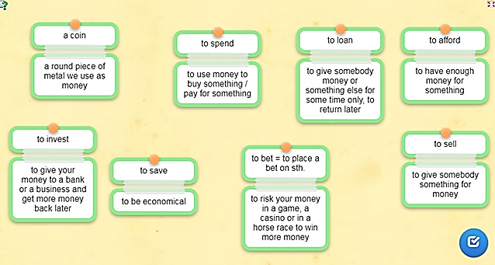

5.Закрепление изученного / Применение учащимися знаний и действий в стандартных условиях с целью усвоения навыков. 7 мин
You are going to listen to a story about some children.
Listen and write down all the names you hear. (слушают текст)
Children’s names: Ruben, Nico, Joe, Clara, Monty, Alex, Julia,
6.Первичный контроль / Творческий перенос знаний и навыков в новые условия с целью формирования умений . 7 мин
1) Read the text and look for the information about each child and how they managed their money in the competition. Underline the lines in the text.
2) Speaking. What did the children do with their money?
think about the children’ideas about saving money.
Are they good or bad? Why? Write your answers down in the table.
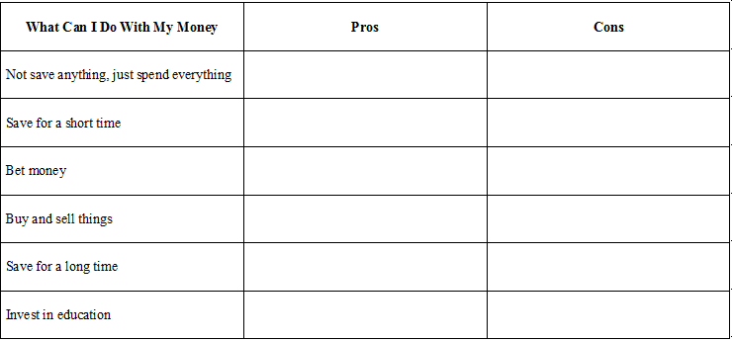
GOOD
BAD

7.Анализ достижений учащихся. 2-3 мин
Your marks for your answers …
8.Итоги урока (рефлексия) 3 мин
Which was do you think is the best (the quickest, the safest)
9.Дифференцированное домашнее задание, инструктаж по его выполнению 2 мин
Повторить слова по теме “What Can I Do with My Money”

